《少年科普世界杯》全国少年科普知识竞赛试题

姓名___________________________________性别___________________
学校和年级_______________________QQ或电子邮箱__________________
通讯地址和邮编_________________________________________________

- 我会选择（每空2分，共50分）

1.下列不属于果实的是（ ）
A.无籽西瓜 B.香蕉 C.萝卜

2.世界四大洋中面积最小的是（ ）
A.太平洋 B.印度洋 C.北冰洋

3.吃太多手摇爆米花机爆出来的米花会导致（ ）
A.锡中毒 B.铅中毒 C.镉中毒

4.两栖动物是由（ ）进化而来的。
A.鸟类 B.哺乳动物 C.鱼类

5.瘦肉中的主要营养成分是（ ）
A.脂肪 B.淀粉 C.蛋白质

6.被毒蛇咬伤后，不能快速奔跑，这是因为奔跑时（ ）
A．毒蛇会追得更紧 B.会加速体内毒液的吸收和扩张 C.伤口会更疼

7.夜晚的演唱会上，人们挥舞着五颜六色的荧光棒，它和萤火虫的发光原理一样，都是（ ）。
A.化学发光 B.物理发光 C.生物发光

8.2006年8月24日，国际天文学联合会投票决定，太阳系只有8颗行星。你知道是将哪颗星排除在外？（ ）
A.天王星 B.海王星 C.冥王星

9.地球上的人观看晴朗的天空呈现蓝色，这是因为 （ ）。
A.地球上的海水把天空映成蓝色
B.太阳光中的蓝色光被天空中的微粒散射成蓝色
C.宇宙空间本身是蓝色

10.阿派最近刷牙时经常出现牙龈出血，你可以推荐他多吃一些富含哪种维生素的食物？（ ）
A.维生素A B.维生素B C.维生素C

11.狗喘气时常常伸着舌头，这是为了（ ）
A.帮助呼吸 B.散热 C.跑得太快
12.荷叶上的露珠总是圆的，是因为水的（ ）。
A.表面张力 B.压力 C.毛细现象

13.为了适应干旱的环境，减少水分蒸发，抵御外敌，仙人球原本宽的（ ）变成了针状的刺。
A.叶子 B.茎 C.绒毛

14.下面的细菌对人类有益的是（ ）。
A.乳酸菌 B.结核杆菌 C. 双球菌

15.有“捕蚊高手”之称的蝙蝠在夜晚捕捉蚊子时，靠（ ）来寻找目标。
A.眼睛 B.触觉 C.口鼻发出的超声波

16.下列属于微生物的是（ ）。
A.蜂鸟 B.砂粒 C.病毒

17.在使用显微镜观察时，通常用（ ）观察。
A.只睁开左眼 B.只睁开右眼 C.双眼睁开，用左眼看目镜

- 如果你有幸来到火星，天快黑时，会发现夕阳是（ ）的。
- A.红色 B.黄色 C.蓝色

19.下列物品不能接触磁铁的是（ ）。
A.钥匙 B.透明胶带 C.银行卡

20.香蕉和梨放在一起，香蕉会很快变软，这是主要是由于（ ）
A.香蕉会产生催熟剂
B.香蕉和梨放在一起会释放热量，加速香蕉成熟
C.梨会释放乙烯气体，乙烯加快香蕉的成熟

21.土豆是植物的哪个部分？（ ）
A.果实 B.块茎 C.根

22.测量呼吸次数时，（ ）算一次呼吸。
A.深呼吸 B.随意呼吸 C.一呼一吸
23.牛顿通过（ ）把太阳光分解成七种单色光。
A.三棱镜 B.凹透镜 C.凸透镜

24.下面的变化没有新物质产生的是（ ）。
A.火柴燃烧 B.木材做家具 C.白糖加热至焦黑

25.《西游记》中的火焰山位于今天的（ ）。
A.吐鲁番盆地 B.撒哈拉沙漠 C.四川盆地

- 我会判断（每空2分，共20分）
1.打针时，为了检验一下注射针头是否畅通，医护人员在注射前先要把针管内的药水射掉一点。 （ ）
2.太空是一个静悄悄的世界。 （ ）
3.大多数细菌对人类是有害的。 （ ）
4.小孔所成的像不仅上下颠倒，而且左右也颠倒。 （ ）
5.我们可以用面向太阳喷水的方法制造彩虹。 （ ）
6.一个水滴就是一个天然的放大镜。 （ ）
7.越粗糙的表面，反光效果越好。 （ ）
8.玩具万花筒是根据光的折射原理制成的。 （ ）
9.月亮很亮，所以是光源。 （ ）
10.《一千零一夜》又名《天方夜谭》，这里的“天方”是指阿拉伯。 （ ）

三、我能解答（每题10分，共20分）
1.声音是怎样传播的？如何证明声音可以在固体中传播？
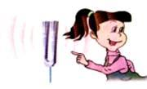

2.用冰块冷却食物，食物应该放在冰块的上面还是下面？为什么？
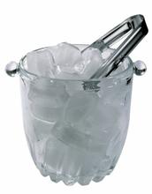

- 我能探究（10分）

（二、三年级选做）
我会排序：请你按纸的生产过程排序。
A.漂白纸浆 B.剥去树皮 C.沥干水分 D.将木头切成片
E.将木片煮烂成浆 F.烘干水分压成纸张 G.搅拌纸浆

正确的顺序是：_____________________________。

（四、五年级选做）
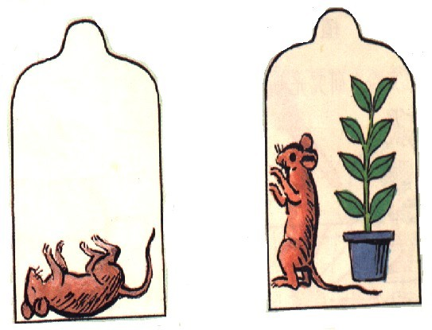
我看到的现象：_____________________________________________________________
我得出的结论：_____________________________________________________________

（六年级选做）
请你设计一个实验来模拟“月球环形山”的形成。（填空2分，画图4分）
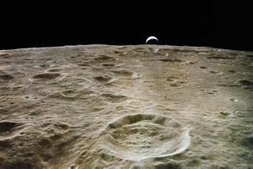
需要的材料：______________________________________________
研究方法：________________________________________________
我画的模拟图：

实验结论：_________________________________________________________________

